数字逻辑基础
内容提要：本章主要介绍数制、代码、三种基本逻辑运算、逻辑代数的基本定理、逻辑函数及其化简方法。
学习提示：二进制数及二进制代码是数字系统中信息的主要表示形式，与、或、非三种基本逻辑运算是逻辑代数的基础，逻辑代数是分析数字电路和系统的基本工具。熟练掌握三种基本逻辑运算是正确理解逻辑代数基本定理的前提，正确理解并熟练掌握逻辑代数的基本定理、逻辑函数的代数化简法和卡诺图化简法是深入学习数字电子技术的关键。

1.1 概 述
电子电路分为模拟电路和数字电路两大部分，模拟电路所处理的信号是在时间上和数值上连续的模拟信号，数字电路则用于处理在时间上和数值上不连续的离散信号或者叫做数字信号。如今，数字电路与技术已广泛应用于计算机、自动化装置、医疗仪器与设备、交通、电信、家用电器等几乎所有的生产生活领域中，可以毫不夸张地说，几乎每人每天都在与数字技术打交道。从本章开始，将分别介绍有关数字电子技术的一些基本概念、基本理论与基本分析方法，它们对于从最简单的开关接通和断开到比较复杂的计算机等所有的数字系统都是适用的。

1.1.1 数字技术的特点
无论在简单的数字电路或复杂的数字系统中，一般仅涉及两种可能的逻辑状态，它们分别用高电平和低电平表示，高低电平通常用1和0表示。当用1和0分别表示高低电平时，称之为正逻辑。它是目前各种数字系统中普遍采用的逻辑体系。这里的0和1不代表数值的大小，而代表两种不同的逻辑状态。
经常看到日常生活中的电子仪器及相关技术中，过去曾用模拟电路实现的功能，如今越来越多地被数字技术所替代，向数字技术转移的主要原因在于数字技术具有较多的优点：
（1）数字系统一般容易设计与调试。数字系统所使用的电路是开关电路，开关电路中电压或电流的精确值并不重要，重要的是其所处的状态（高电平或低电平）。
（2）数字信息存储方便。信息存储由特定的器件和电路实现，这种电路能存储数字信息并根据需要长期保存。大规模存储技术能在相对较小的物理空间上存储几十亿位信息。
（3）数字电路抗干扰能力强。在数字系统中，因为电压的准确值并不重要，只要噪声信号不至于影响区别高低电平，则电压寄生波动（噪声）的影响就可忽略不计。而在模拟系统中，电压和电流信号由于受到信号处理电路中元器件参数的改变、环境温度的影响等会产生失真。
（4）数字电路易于集成化。数字电路中涉及的主要器件是开关元件，如二极管、三极管、场效应管等，它们便于集成在一个芯片上。事实上，模拟电路也受益于快速发展的集成电路工艺，但是模拟电路相对复杂一些，所有器件无法经济地集成在一起（如大容量电容、精密电阻、电感、变压器等），它阻碍了模拟系统的集成化，使其无法达到与数字电路同样的集成度。
（5）数字集成电路的可编程性好。现代数字系统的设计，越来越多地采用可编程逻辑器件，硬件描述语言的发展，促进了数字系统硬件电路设计的软件化，为数字系统研发带来了极大的方便与灵活性。
虽然数字技术的优点明显，但采用数字技术时必须面对下述两大问题：
一是自然界中大多数物理量是模拟量，二是模拟信号的数字化过程需要时间。应用系统中被检测、处理、控制的输入输出信号经常是模拟信号，如温度、压力、速度、液位、流速等。当涉及模拟输入输出时，为了利用数字技术的优点，必须首先把实际中的模拟信号转换为数字形式，进行数字信息处理，最后再把数字信号变换为模拟信号输出。由于必须在信息的模拟形式与数字形式之间进行转换，从而增加了系统的复杂性和费用。所需要的数据越精确，则处理过程花费的时间越长。

1.1.2 数字电路的发展
数字技术的发展历程一般以数字逻辑器件的发展为标志，数字逻辑器件经历了从半导体分立元件到集成电路的过程，数字集成电路可分为小规模（SSI）、中规模（MSI）、大规模（LSI）和超大规模（VLSI）集成电路等，如表1.1所示。集成度是指一个芯片中所含等效门电路（或晶体管）的个数。随着集成电路生产工艺的进步，数字逻辑器件的集成度越来越高，目前所生产的高密度超大规模集成电路（GLSI）的一个芯片内所含等效门电路的个数已超过一百万。
表1.1 集成电路的分类
类 型 | 晶体管个数 | 典型集成电路
小规模（SSI） | ≤10 | 逻辑门
中规模（MSI） | 10～100 | 计数器、加法器
大规模（LSI） | 100～1000 | 小型存储器、门阵列
超大规模（VLSI） | 1000～10⁶ | 大型存储器、可编程逻辑器件等

数字逻辑器件有标准逻辑器件、专用集成电路（ASIC）、可编程逻辑器件（PLD）三种类型，标准逻辑器件包括TTL、CMOS、ECL系列，其中TTL、CMOS系列是过去40多年中构成数字电路的主要元器件，但随着可编程逻辑器件的发展，新的系统设计正越来越多地采用可编程逻辑器件实现。因此，可编程逻辑器件代表了数字技术的发展方向。
随着现代电子技术和信息技术的飞速发展，数字电路已从简单的电路集成走向数字逻辑系统集成，即把整个数字逻辑系统制作在一个芯片上（SOC）。电路集成与系统集成都属于硬件集成技术。硬件集成技术飞速发展的同时，系统设计软件技术也发展得很快。硬件集成技术与系统设计软件技术的迅猛发展，向实现彻底的、真正的电子系统设计自动化的目标靠得更近。

1.1.3 数字电路的研究对象、分析工具及描述方法
数字电路是以二值数字逻辑为基础的，电路的输入输出信号为离散数字信号，电路中电子元器件工作在开关状态。数字电路响应输入的方式叫做电路逻辑，每种数字电路都服从一定的逻辑规律。由于这一原因，数字电路又叫做逻辑电路。
在数字电路中，人们关心的是输入输出信号之间的逻辑关系，输入信号通常称为输入逻辑变量，输出信号通常称为输出逻辑变量，输入逻辑变量与输出逻辑变量之间的因果关系通常用逻辑函数来描述。
分析数字电路的数学工具是逻辑代数，描述数字电路逻辑功能的常用方法有真值表、逻辑表达式、时序图、逻辑电路图等，随着可编程逻辑器件的广泛应用，硬件描述语言（HDL）已成为数字系统设计的主要描述方式，目前较为流行的硬件描述语言有VHDL、Verilog HDL等。

1.2 数制与码制

1.2.1 基数、位权的基本概念
数制是数的表示方法，为了描述数的大小或多少，人们采用进位计数的方法，称为进位记数制，简称数制。组成数制的两个基本要素是进位基数与数位权值，简称基数与位权。
基数：一个数位上可能出现的基本数码的个数，记为R。例如，十进制有0、1、2、3、4、5、6、7、8、9十个数码，则基数R=10。
位权：位权是基数的幂，记为R^{i}，它与数码在数中的位置有关。例如，十进制数137=1×10²+3×10¹+7×10⁰，10²、10¹、10⁰分别为最高位、中间位和最低位的位权。
同一串数字，数制不同，代表的数值大小也不同。在一个特定的记数体制中，同一个数码，处于不同的位置时，其表示的数值大小也不同。
设：R进制的数为N，则可用多项式表示为：
（1.1）
其中下标n–1，n–2，…，1，0表示整数部分，–1，–2，…，–m表示小数部分，d_{i}表示所在数位上的数码。式（1.1）为任一记数体制的数的通式表示法。

1.2.2 几种常用的数制
1．十进制
十进制数的基数R = 10，共有0～9十个数码，进位规则是逢十进一，各位的权值为10的幂。
任一十进制数的多项式表示法为：
（1.2）
十进制是人们最熟悉的数制，但不适合在数字系统中应用，因为很难找到一个电子器件使其具有十个不同的电平状态。
2．二进制
二进制数的基数R = 2，共有 0、1 两个数码，进位规则是逢二进一，各位的权值是2的幂。
任一二进制数的多项式表示法为：
（1.3）
二进制计数规则简单，存储、传递方便，广泛应用于数字系统。但对于较大的数值，需要较多位表示，书写太长，不够方便。
3．八进制
八进制数的基数R = 8，共有0～7八个数码，进位规则是逢八进一，各位的权值是8的幂。
任一八进制数的多项式表示法为：
（1.4）
因为2³= 8，所以用三位二进制数可以表示一位八进制数，换句话说，用一位八进制数可以表示三位二进制数。
4．十六进制
十六进制数的基数R = 16，共有0～9、A～F 16个数码，进位规则是逢十六进一，各位的权值是16的幂。
任一十六进制数的多项式表示法为：
（1.5）
因为2⁴= 16，故可以用四位二进制数表示一位十六进制数，换句话说，用一位十六进制数可以表示四位二进制数。
在计算机系统中，二进制主要用于机器内部的数据处理。八进制和十六进制主要用于书写程序。十进制主要用于运算最终结果的输出。
表1.2是十进制数0～17与等值的二进制、八进制、十六进制数的对照表。
表1.2 几种数制之间的关系对照表
十进制数 | 二进制数 | 八进制数 | 十六进制数
0  1  2  3  4  5  6  7  8  9  10  11  12  13  14  15  16  17 | 00000  00001  00010  00011  00100  00101  00110  00111  01000  01001  01010  01011  01100  01101  01110  01111  10000  10001 | 0  1  2  3  4  5  6  7  10  11  12  13  14  15  16  17  20  21 | 0  1  2  3  4  5  6  7  8  9  A  B  C  D  E  F  10  11

1.2.3 数制之间的相互转换
在数字系统中，可能同时用到多种数制，因此，理解一个数字系统的运算过程，需要具备进行数制间相互转换的能力，比如说，我们重点关心图1.1所示的各种数制的相互转换，首先要解决的问题是如何实现这种转换的方法。
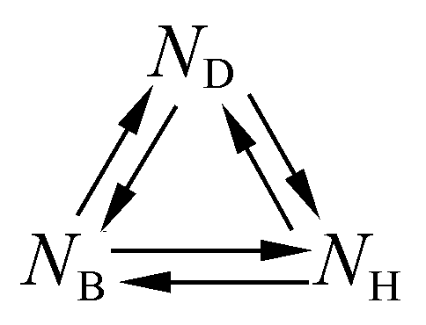
图1.1 二、十、十六进制数的相互转换
1．基数乘除法
基数乘除法适用于十进制数转换为其他进制的数。其整数部分采取除基数取余数的方法转换，小数部分采取乘基数取整数的方法转换。
1）除基数取余数法
除基取余法适用于将十进制数的整数部分转换成等值的其他进制的数。
例1.1 将十进制数549转换为等值的十六进制数。
解：
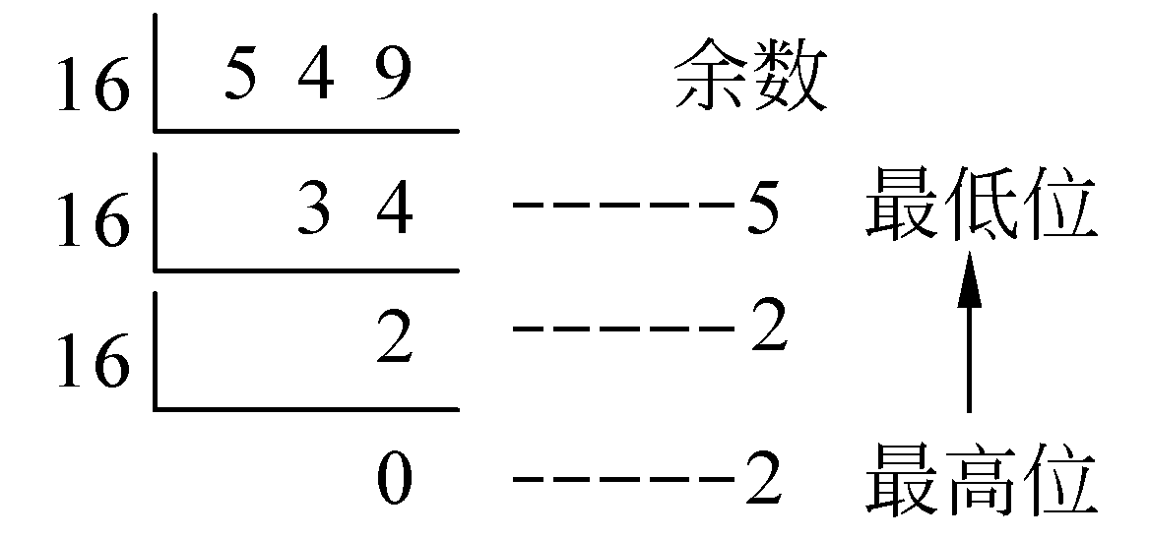
即 (546)_{D} = (225)_{H}。
2）乘基数取整数法
乘基数取整数法适用于将十进制数的小数部分转换成等值的其他进制的数。
例1.2 将十进制数 0.625 转换为等值的二进制数。
解：
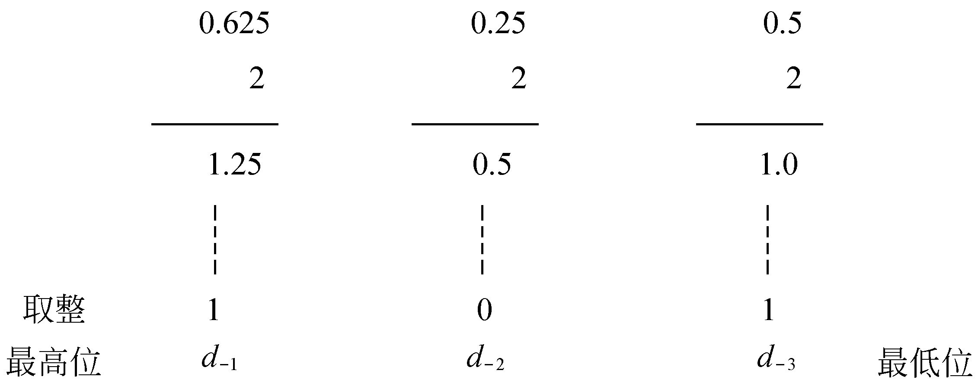
×
×
×
即 (0.625)_{D} = (0.101)_{B}。
例1.3 将十进制数 56.625 转换为等值的二进制数。
解：对于整数部分，采用除2取余法有
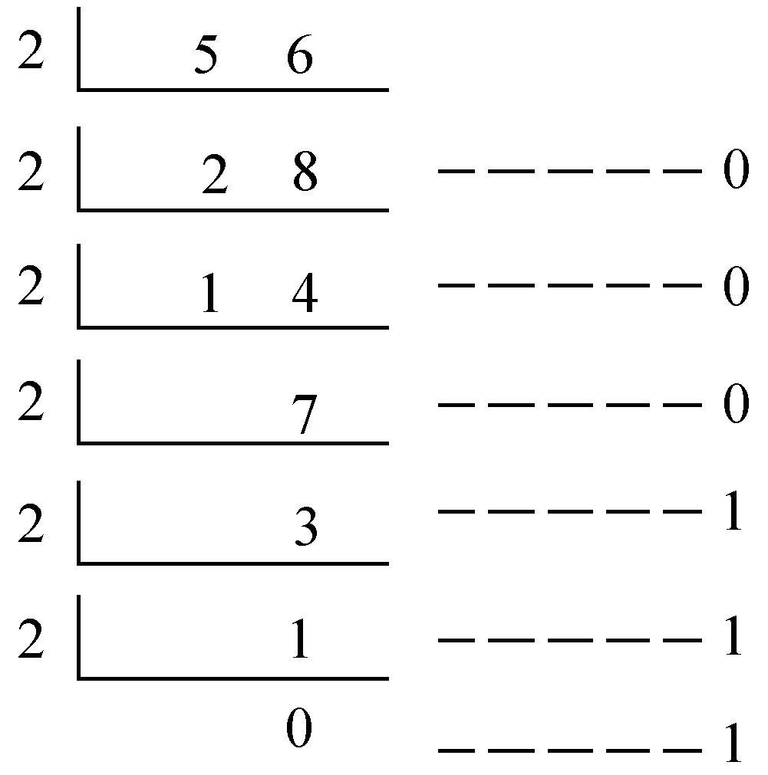
即整数部分为 (56)_{D} = (111000)_{B}。
小数部分由例1.2得知(0.625)_{D} =(0.101)_{B}，所以(56.625)_{D} = (111000.101)_{B}。
2．按位权展开相加法
按位权展开相加法适合于非十进制数转换为十进制数，此种方法又叫通式展开法。
例1.4 将(1110.101)_{B}转换为等值的十进制数。
解：(1110.101)_{B} = 1×2³ + 1×2² + 1×2¹ + 1×2^{–1} + 1×2^{–3}
= 8 + 4 + 2 + 0.5 + 0.125
=(14.625)_{D}
例1.5 将(2BC.5)_{H}转换为等值的十进制数。
解：(2BC.5)_{H} = 2×16² + 11×16¹ + 12×16⁰ + 5×16^{–1}
= 512 + 176 + 12 + 0.3125
=(700.3125)_{D}
3．分组法
分组法适合于二进制、八进制、十六进制数之间的相互转换。例如将一个二进制数转换为等值的十六进制数时，具体方法是以小数点为界，整数部分由右向左四位一组进行分组，数位不足时在高位补0；小数部分由左向右四位一组进行分组，数位不够时在低位补0。
例1.6 (11011101.1011)_{B} =(？)_{O}。
解：三位二进制数可表示一位八进制数，故可分为三位一组，即
二进制数 011 011 101.101 100
八进制数 3 3 5 . 5 4
即 (11011101.1011)_{B} = (335.54)_{O}。
例1.7 (5B1.8E)_{H} = (？)_{B}。
解：一位十六进制数可由四位二进制数表示，即有
十六进制数 5 B 1. 8 E
二进制数 0101 1011 0001. 1000 1110
则 (5B1.8E)_{H} = (10110110001.1000111)_{B}。
例1.8 (567.431)_{O} = (？)_{H}。
解：以二进制作为桥梁，分组转换：
八进制 5 6 7 . 4 3 1
二进制 101 110 111. 100 011 001
0001 0111 0111. 1000 1100 1000
十六进制 1 7 7 . 8 C 8
即 (567.431)_{O} = (177.8C8)_{H}。
二进制数的优点是每位仅可能有0和1两个数码，即两种状态。二极管的导通与截止，三极管的饱和导通与截止等均可方便地表示这两种状态，因此，二进制是数字系统的基本计数方法。但对于一个较大的数值当采用二进制表示时，其所需的位数较多。利用八进制、十六进制可弥补这一不足，且八进制和十六进制易于与二进制进行相互转换。
当面对多种记数体制时，为了便于区别，采用下标B、O、D 、H分别表示二、八、十、十六进制。
数制间的相互等值转换尽管一般的计算器均具有此功能，完成有关转换也许仅需要按几下键即可完成。但理解并掌握基数乘除法、通式展开法、分组转换法等数制间的相互转换方法，有助于提高分析问题与解决问题的能力。

1.2.4 码制
用按一定规律排列的多位二进制数码表示某种信息，称为编码。形成代码的规律法则，称为码制。
在数字系统中，二进制代码是由0、1构成不同的组合，这里的“二进制”并无“进位”的含义，只是强调采用的是二进制数的数码符号而已。n位二进制数可有2^{n}种不同的组合，即可代表2^{n}种不同的信息。
1．二-十进制码
用四位二进制数码表示一位十进制数的代码，称为二-十进制码，简称BCD码（Binary Coded Decimal）。
四位二进制数有16种组合，而一位十进制数只需要10种组合，因此，用四位二进制码表示一位十进制数的组合方案有许多种，几种常用的BCD码如表1.3所示。
表1.3 几种常用的BCD码
编码种类  十进制数 | 有 权 码 |  |  | 无 权 码
编码种类  十进制数 | 8421码 | 5421码 | 2421码 | 余3码 | BCD格雷码
0  1  2  3  4  5  6  7  8  9 | 0000  0001  0010  0011  0100  0101  0110  0111  1000  1001 | 0000  0001  0010  0011  0100  1000  1001  1010  1011  1100 | 0000  0001  0010  0011  0100  1011  1100  1101  1110  1111 | 0011  0100  0101  0110  0111  1000  1001  1010  1011  1100 | 0000  0001  0011  0010  0110  0111  0101  0100  1100  1101

1）有权码
有权码的每一位有固定的权值，各组代码的权值相加对应于相应的十进制数。例如8421码、5421码和2421码。
8421BCD码是BCD码中最常用的一种代码，其每位的权和自然二进制码相应位的权一致，若要表示十进制数5684，可用 8421BCD码表示为0101 0110 1000 0100，即
(5684)_{D} = (0101 0110 1000 0100)_{8421BCD}
2）无权码
无权码的每位没有固定的权值。例如余3码、BCD格雷码等。
余3码是在每组 8421BCD 码上加0011形成的，若把余3码的每组代码看成4位二进制数，那么每组代码均比相应的十进制数多3，故称为余3码。
格雷码是一种易校正的代码，其特点是相邻的两个代码只有一位发生变化。按一定的逻辑运算规则可将自然二进制码转换成格雷码。若采用8421BCD码进行转换，得到的格雷码即为BCD格雷码。
2．奇偶校验码
信息在存储和传送过程中，常会由于干扰而发生错误，因此，保证信息的正确性 对数字系统是非常重要的要求。奇偶校验码是一种可以检测出一位错误的代码。它由信息位和校验位两部分组成。信息位可由任何一种二进制码组成。奇偶校验码位仅有一位，可以放在信息位的前面或者后面。
当信息位的代码中有奇数个1时校验位为0，有偶数个1时校验位为1，即每一码组中信息位和校验位的1的个数之和总为奇数，称为奇校验码。
当信息位的代码中有偶数个1时校验码为0，有奇数个1时校验码为1，即每一码组中信息位和校验位的1的个数之和总为偶数，称为偶校验码。表1.4给出8421BCD码的奇偶校验码。奇偶校验只能检测出一位错码，但无法测定哪一位出错，也不能自行纠正错误。若两位同时出现错误，则奇偶校验码无法检测出错误，但这种出错概率极小，且奇偶校验码容易实现，故被广泛应用。
表1.4 奇偶校验的8421 BCD码
十进制数 | 信息位 | 校验位 | 信息位 | 校验位
十进制数 | 8421BCD | 奇校验 | 8421BCD | 偶校验
0  1  2  3  4  5  6  7  8  9 | 0000  0001  0010  0011  0100  0101  0110  0111  1000  1001 | 1  0  0  1  0  1  1  0  0  1 | 0000  0001  0010  0011  0100  0101  0110  0111  1000  1001 | 0  1  1  0  1  0  0  1  1  0

除上述分析的代码外，在计算机系统中还常用到字符数字码（例如ASCII码）、汉字编码等其他代码形式，有兴趣的读者可参阅有关参考文献。
二进制代码是数字系统中表示文字、数据等各种信息的基本形式，熟悉常用代码是数字系统应用的基础要求，有权码和无权码的主要区别是每位代码有没有固定的权值。

1.3 三种基本逻辑运算
逻辑代数是分析和设计数字电路必不可少的数学工具。逻辑运算遵循着一定的逻辑规律，可用字母表示变量，称为逻辑变量。这一点与普通代数相同，但两种代数中变量的含义却有着本质上的区别。逻辑变量只有两个值，即0和1。0和1并不表示数量的多少，它们只表示两个对立的逻辑状态。
逻辑运算的逻辑关系可以用多种形式描述，如语句、逻辑表达式、真值表及图形等。
逻辑代数规定了三种基本逻辑运算，即与运算——逻辑乘法运算、或运算——逻辑加法运算、非运算——逻辑求反运算。

1.3.1 与运算
只有当决定一事件的条件全部具备之后，这一事件才会发生，这种因果关系称为与 逻辑。
图1.2（a）表示一个简单的与逻辑电路。电压U通过开关A和B向指示灯L供电。当A和B都闭合（全部条件同时具备）时，灯就亮（事件发生），否则，灯就不亮（事件不发生）。
假如设定开关闭合和灯亮用1表示，开关断开和灯熄灭用0表示。采用枚举法分析 图1.2（a）中开关断开及闭合与灯是否发亮的逻辑关系，其分析结果归纳如表1.5所示。这种描述输入逻辑变量取值的所有组合与输出函数值对应关系的表格称为真值表。
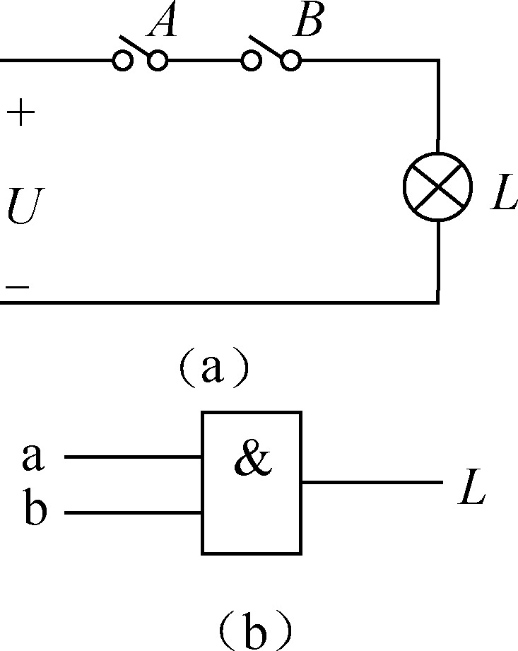
表1.5 与逻辑的真值表
输 入 | 输 出 | 输 入 | 输 出
A B | L | A B | L
0 0  0 1 | 0  0 | 1 0  1 1 | 0  1

图1.2 与逻辑电路及逻辑符号
上述的逻辑关系也可以用函数关系式表示，称之为逻辑表达式。即，
L = A·B （1.6）
上式读作“L等于A与B”，其中· 表示A和B之间的与运算，即逻辑乘，在不至于混淆的情况下，可将·省略。
实现与运算的逻辑电路称为与门，其逻辑符号如图1.2（b）所示。
表1.5和式（1.6）是图1.2（a）中开关闭合与断开和灯是否发亮这一逻辑问题的两种描述形式，它们反映的逻辑关系是相同的。对照表1.5和式（1.6）可得与逻辑运算的基本规则为：0·0=0，0·1=0，1·0=0，1·1=1。
与逻辑的运算关系也可以用波形图表示。图1.3给出了和表1.5相对应的波形图。
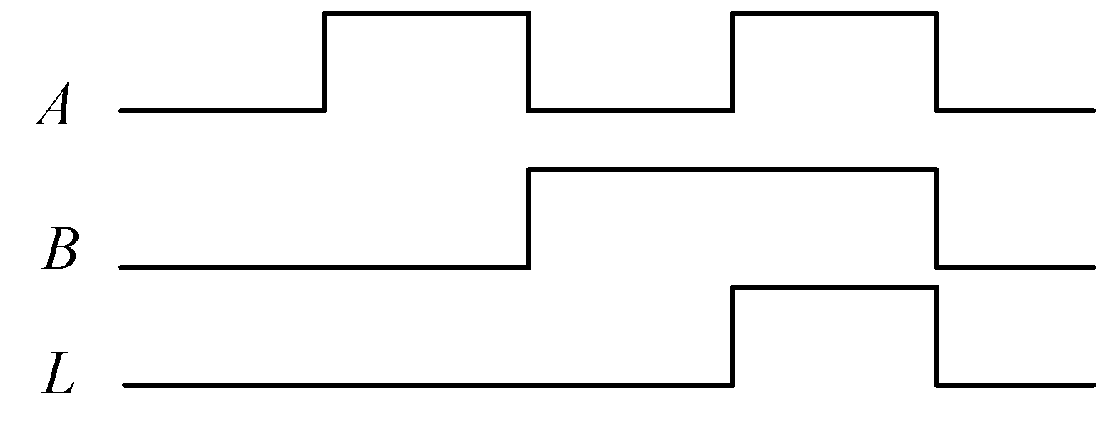
图1.3 与运算的波形图
与逻辑可以具有多个输入变量，即与门可以具有2个以上的输入端。此时，当且仅当与门所有输入是高电平时，输出才会是高电平；当任何一个输入端为低电平时，输出就是低电平。
例1.9 与门及其输入信号的波形如图1.4（a）所示，试画出其输出波形。
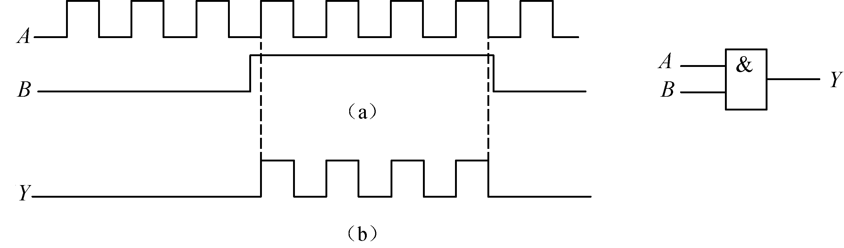
图1.4 例1.9波形图
解：注意到当且仅当A和B同时是高电平时输出Y为高电平。即当输入B=0时，不管输入A如何，输出Y一定是0；当B=1时，Y的输出波形与A相同。由此画出输出Y的波形如图1.4（b）所示。
例1.9的分析表明，输入信号B事实上对信号A是否通过与门起着控制作用。

1.3.2 或运算
当决定一事件的所有条件中的任一条件具备时，事件就发生，这种因果关系称为或 逻辑。
图1.5（a）表示一个简单的或逻辑电路。电压U通过开关A或B向指示灯L供电。当A或者B闭合（任一条件具备）时，灯就亮（事件发生）。
假如设定开关闭合和灯亮用1表示，开关断开和灯熄灭用0表示，上述逻辑关系可以用真值表描述，如表1.6所示。
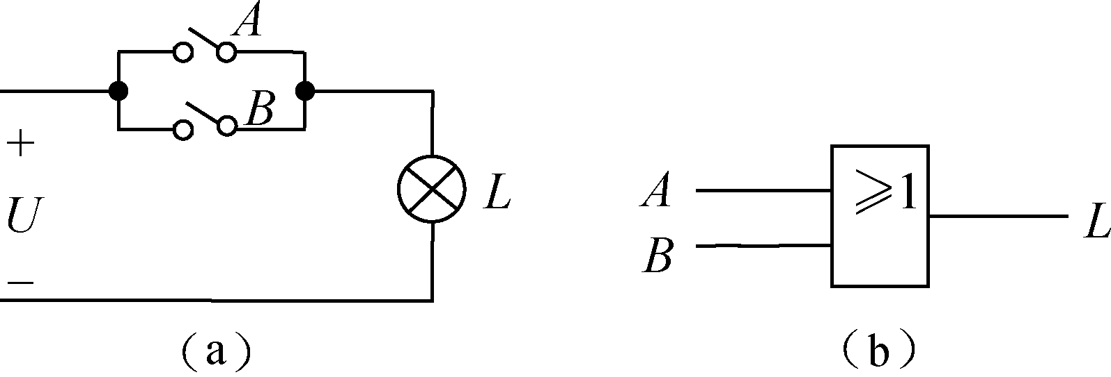
表1.6 或逻辑的真值表
输 入 | 输 出 | 输 入 | 输 出
A B | L | A B | L
0 0  0 1 | 0  1 | 1 0  1 1 | 1  1

图1.5 或逻辑电路及逻辑符号
用逻辑表达式表示或运算的逻辑关系为
L = A + B （1.7）
上式读作“L等于A或B”，其中 + 表示A和B之间的或运算，即逻辑加。或逻辑运算的基本规则为：0 + 0=0，0 + 1=1，1 + 0= 1，1 + 1=1。
实现或运算的逻辑电路称为或门，其逻辑符号如图1.5（b）所示。
或运算同样适用于2个以上的输入变量。例如，对于3输入或门，其逻辑表达式为；L = A + B + C。当且仅当输入A、B、C全部为0时，L = 0。也就是说，如果A、B、C中至少有一个处于高电平（逻辑1）时，其输出L就是高电平。
例1.10 在图1.6所示的输入条件下，试画出或门的输出波形。
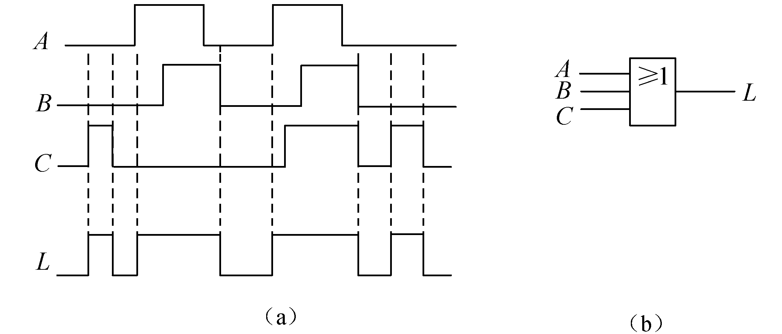
图1.6 例1.10波形图
解：从图1.6（a）可见，或门3个输入端A、B、C的信号是变化的，依据或运算的规则，当3个输入端中任一个为高电平（逻辑1）时，或门的输出L即为高电平。由此可画出输出L的波形。

1.3.3 非运算
当条件具备时，事件不发生，条件不具备时，事件就发生，这种因果关系称为非逻辑。
图1.7（a）表示一个非逻辑电路。当开关A闭合（条件具备）时，指示灯不亮（事件不发生）。当开关A断开时（条件不具备），指示灯亮（事件发生）。
假如设定开关闭合和灯亮用1表示，开关断开和灯熄灭用0表示，非逻辑关系可以用真值表描述，如表1.7所示。
用逻辑表达式表示非运算的逻辑关系为
L = （1.8）
式（1.8）中变量A上的 – 表示非运算，读作“A非”，通常称A为原变量，为反变量。非运算的运算规则为：，。
实现非运算的逻辑电路称为非门，其逻辑符号如图1.7（b）所示。
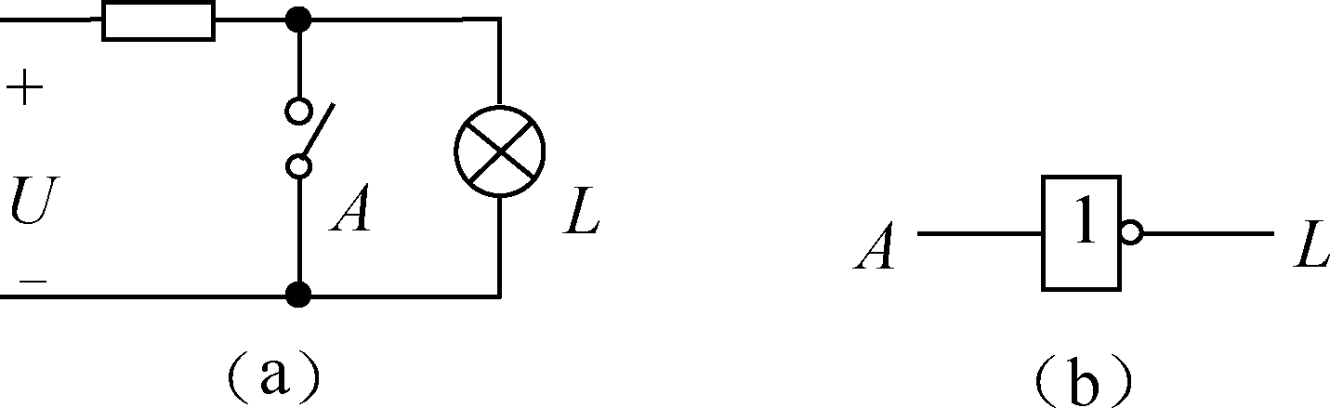
表1.7 非逻辑的真值表
输 入 | 输 出
A | L
0  1 | 1  0

图1.7 非逻辑电路及其逻辑符号

1.3.4 常用复合逻辑
用与、或、非三种基本逻辑运算可以组合出各种复杂的逻辑函数运算，即复合逻辑运算。最常用的复合逻辑运算有五种，列于表1.8中。
与非逻辑是与逻辑和非逻辑的组合，即先进行与运算再进行非运算。实现与非逻辑运算的电路称为与非门。
或非逻辑是或逻辑和非逻辑的组合，即先进行或运算再进行非运算。实现或非逻辑运算的电路称为或非门。
与或非、异或、同或逻辑是用三种基本逻辑进行组合的结果。异或的逻辑规律是两个变量取值不相同时，输出为1；两个变量取值相同时，输出为0。同或的逻辑规律是异或逻辑的反函数，当两个变量取值相同时，输出为1；两个变量取值不同时，输出为0。
表1.8 五种常用的复合逻辑运算
 | 与 非 | 或 非 | 与或非 | 异 或 | 同 或
逻辑运算
逻
真值表
函
辑
号
辑
符
数
逻
A B | 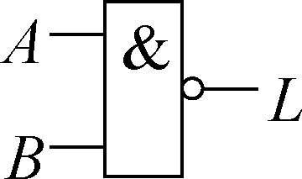 | 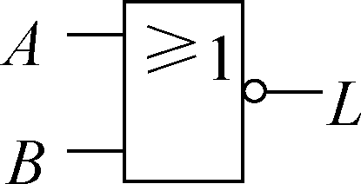 | 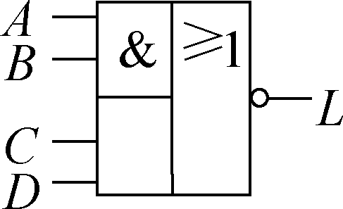 | 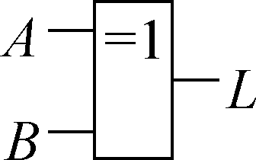 | 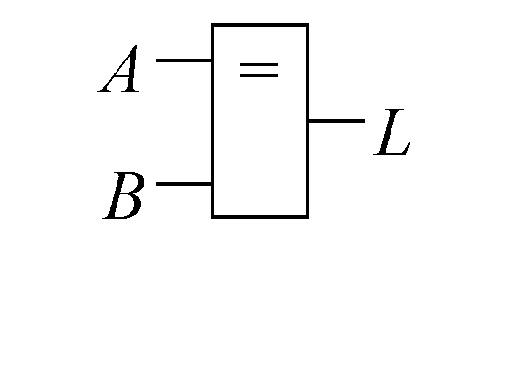
0 0 | 1 | 1 | A=B=1或  C=D=1 L=0 | 0 | 1
0 1 | 1 | 0 | A=B=1或  C=D=1 L=0 | 1 | 0
1 0 | 1 | 0 | AB=CD=0  L=1 | 1 | 0
1 1 | 0 | 0 | AB=CD=0  L=1 | 0 | 1

逻辑代数仅定义了与、或、非三种基本逻辑运算，进一步的学习将认识到，任何复杂的逻辑关系均可由这三种基本逻辑运算组合而成。
逻辑门是相关逻辑运算的电路符号，或者说是实现逻辑运算的载体，其输出输入的关系遵循相应的逻辑运算规则。对于与门，仅当全部输入是高电平时，其输出为高电平；对于或门，当任一输入是高电平时，其输出为高电平；非门产生的输出总是与其输入逻辑电平相反。
与非门等同于一个与门后面接一个非门，或非门等同于一个或门后面接一个非门。
基本逻辑运算的逻辑关系可以分别用逻辑表达式、真值表、逻辑符号、波形图等形式进行描述，这些描述方法事实上也是描述复杂逻辑关系的基本形式。不同描述形式之间的相互转换是数字逻辑电路关注的重点内容之一。

1.4 逻辑代数的基本定理

1.4.1 逻辑代数的基本定律
分析数字系统、设计逻辑电路、简化逻辑函数都需要借助于逻辑代数。应用逻辑代数的与、或、非三种基本运算法则，可推导出逻辑运算的基本定律，它是分析及简化逻辑电路的重要依据。逻辑代数基本定律见表1.9。
表1.9 逻辑代数基本定律
交换律 | A + B = B + A | AB = BA
结合律 | A + (B+C)=(A+B)+ C | ABC =(AB)C
分配律 | A + BC =(A+B)(A+C) | A(B+C)= AB+AC
0律 | 0 + A = A | 0·A = 0
1律 | 1 + A = 1 | 1·A = A
互补律
重叠律 | A + A = A | A·A = A
吸收律 | A + AB = A | A(A + B) = A
反演律（摩根定律）
包含律
否否律

表1.9所列出的逻辑代数的定律是前辈研究得出的结论，对于初学者来讲，重要的是如何正确理解这些基本定律，并能在实践中熟练运用。为了后续应用的方便，表中所列每对公式都有对应的名称，这事实上也是对公式的一种分类方法。仔细阅读表1.9所列公式，也可把它们分为两大类。一类反映了单变量及常量的关系，如A·0 = 0 ，A·1 = 1，A·A = A ，，A＋０=A，A+1=1，A+A=A，，。另一类涉及多个变量的相互关系，例如，交换律、结合律、分配率等。
由表1.9可以看出，几乎每个定律都是成对出现。这些定律可以直接代入0、1取值进行验证，也可用真值表检验等式的左边和右边逻辑表达式是否相等。
例如用真值表证明反演律，如表1.10所示。
表1.10 真值表证明反演律
A | B
0 | 0 | 1 | 1 | 1 | 1
0 | 1 | 0 | 0 | 1 | 1
1 | 0 | 0 | 0 | 1 | 1
1 | 1 | 0 | 0 | 0 | 0

表1.9中所列出的基本定律，反映的是变量之间的逻辑关系，而不是数量之间的关系，这与初等代数的运算法则是不相同的，逻辑代数中无减法和除法，故无移项法。这一点在使用中应该注意。
例1.11 证明：A+=A+B
证：A+ =(A+)(A+B) （分配律 A + BC = (A+B)(A+C)）
= A + B （互补律 A += 1）
例1.12 证明：AB++BC=AB+
证：AB++BC = AB ++ BC(A+) （互补律 A +=1）
= AB++ ABC +
= AB(1+C)+(1+B)
= AB + （1律 1 + A = 1）

1.4.2 基本规则
逻辑代数中有三个重要规则，可将原有的公式加以扩展从而推出一些新的运算 公式。
1．代入规则
逻辑等式中的任何变量A，如果都用另一逻辑函数Z替代，则等式仍然成立。
例1.13 试利用证明也同样成立。
解：令X = B + C 代入原式有，考虑到，则有：
代入法则可以扩大基本公式的应用范围。
2．对偶规则
如果将函数表达式中的所有· 、+符号互换，所有1、0互换，而原变量及反变量保持不变，并且原运算的顺序保持不变，则可以得到一个新的逻辑函数，称为原函数的对偶函数，若一个等式成立，则其对偶式也一定相等。
例1.14 写出A+= 1的对偶式。
解：根据对偶规则可知其对偶式为
3．反演规则
由原函数求反函数，称为反演或求反。基本规则是，将原函数表达式中所有的· 换成+、+换成· ，原变量换成反变量、反变量换成原变量，0换成1、1换成0，即可得到原函数的反函数。
例1.15 求的反函数。
解：利用反演规则可得：
如果对原表达式两边求反，并利用摩根定律进行变换则有：
由此可见，反演规则实际上是摩根定律的推广，在应用反演规则时，应该保持原函数运算的先后顺序不变，即应该合理地加上括号，另外，不属于单个变量上的非号应保持不变，否则会出现错误。

1.4.3 基本定律的应用
1．证明等式
利用基本定律证明等式的成立。
例1.16 证明：
证：
即
例1.17 求的反函数。
解：应用反演规则，有
2．逻辑函数不同形式的转换
对于一个特定的逻辑问题，其对应的真值表是唯一的，而其逻辑函数的表达形式可以是多种多样的。每一种逻辑函数表达式对应一种逻辑电路。因此，实现一个逻辑问题的逻辑电路也有多种形式。这一点可通过实例说明。
例1.18 将函数 进行转换，并画出相应的逻辑电路。
解： （对应的逻辑电路如图1.8（a）所示）
（对应的逻辑电路如图1.8（b）所示）
（对应的逻辑电路如图1.8（c）所示）
（对应的逻辑电路如图1.8（d）所示）
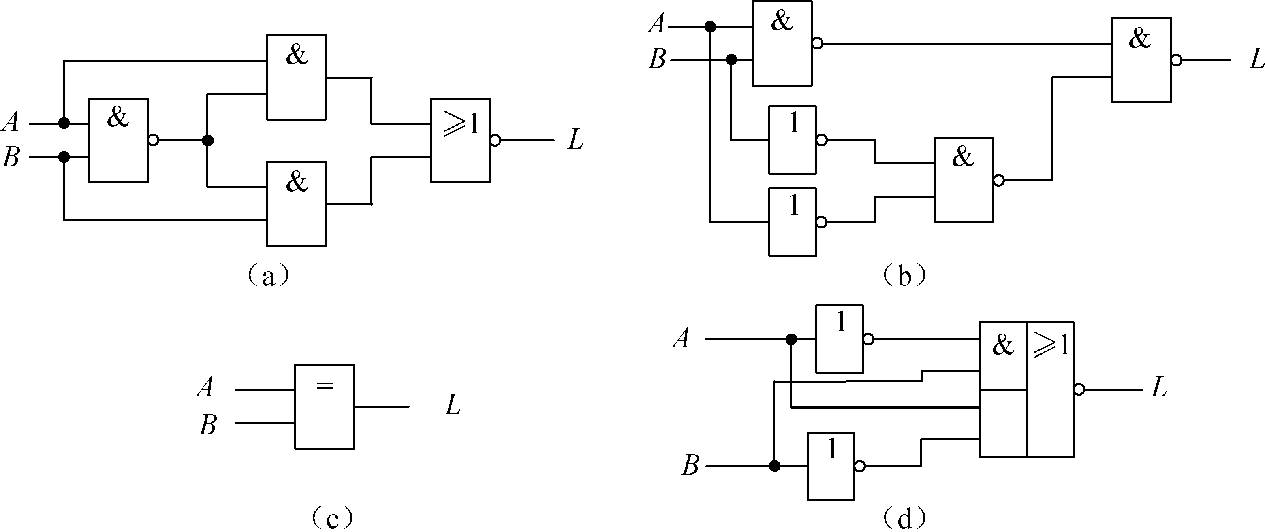
图1.8 例1.18的逻辑电路图
由此可见，不管是以何种形式给出的逻辑函数，总可以按照需要进行转换，这给设计带来了便利。当缺少某种逻辑门器件时，可以通过变换逻辑表达式，避免缺少的或没有的逻辑门器件，而选用现有的其他器件实现逻辑功能。
3．逻辑函数的化简
根据逻辑表达式，可以画出相应的逻辑电路图。同样可以根据逻辑要求，归纳出逻辑表达式并得到与其相对应的逻辑电路图，但这不一定是最简的形式。因此需要运用基本定律对逻辑函数进行化简，称代数法化简，这部分内容将在1.6节中专门介绍。

1.5 逻辑函数及其表示方法

1.5.1 逻辑函数的定义
当输入逻辑变量A、B、C……取值确定后，作为运算结果的输出逻辑变量值也随之确定。输入逻辑变量与输出逻辑变量之间的对应关系称为逻辑函数。写为
L = F(A, B, C, …)
输入逻辑变量的定义域是0和1，输出逻辑函数值域也是0和1。前面讲到的几种逻辑运算是最简单的逻辑函数，任何复杂逻辑函数都是由简单逻辑函数组合而成的。

1.5.2 逻辑函数的表示方法
对于特定的逻辑函数，可以采用不同的方法表示其逻辑功能，每一种表示方法都可以将其逻辑功能表达准确。常用的逻辑函数表示方法有以下几种：逻辑真值表（简称真值表）、逻辑函数表达式（简称逻辑式或函数式）、逻辑电路图（简称逻辑图）和卡诺图等。其中部分描述方法，前面在讨论基本逻辑运算时已有所认识。
一个逻辑问题可以用几种不同形式的方法表示，各种表示方法之间也可以互相转换。
1．逻辑真值表
描述逻辑函数输入变量取值的所有组合和输出取值对应关系的表格称为真值表，即用表格的方式列出组合逻辑系统中所有输入变量的取值组合与输出函数值的对应关系。
例1.19在在交通信号灯控制系统中，每一组信号灯由红、黄、绿三盏灯组成。正常情况下，任何时刻必有一盏灯亮，而且只能有一盏灯亮，否则故障检测系统应发出信号提醒维护人员前去维修。试列出描述监视交通信号灯工作状态的逻辑电路逻辑关系的真值表。
解：设A、B、C为输入逻辑变量，分别代表红、黄、绿三种信号灯的状态，规定灯亮时为1，不亮时为0。L为输出逻辑变量，代表故障指示灯的状态，没有发生故障时为0，有故障发生为1。对于3输入变量，每个变量有0和1两种取值，共有000～111八种取值组合，按照题目对故障指示灯状态的描述，可见当A、B、C全部为0或者A、B、C中有2个及2个以上取值为1时，输出L为1。按照上述分析可列出真值表，如表1.11所示。
表1.11 例1.19的逻辑真值表
输 入 | 输 出 | 输 入 | 输 出
A B C | L | A B C | L
0 0 0  0 0 1  0 1 0  0 1 1 | 1  0  0  1 | 1 0 0  1 0 1  1 1 0  1 1 1 | 0  1  1  1
2．逻辑函数表达式
逻辑变量按一定运算规律组成的数学表达式称为逻辑函数表达式，即用逻辑运算符号，如与、或、非等的组合表示逻辑函数输入变量与输出变量之间的逻辑关系。
例1.20 将例1.19的逻辑关系用逻辑函数表达式描述。
解：分析表1.11所示逻辑真值表，第一行表明当A、B、C全部为0时，L为1，应表示为；第四行表明当A = 0，B = C = 1时，L亦为1，应表示为；类似分析可见能使L为1的组合还有、、。对于上述5种组合，任意一种组合的出现都能使L=1，故这5种组合满足逻辑或的关系，即可写出逻辑函数式为
3．逻辑图
用逻辑符号连接起来实现逻辑函数的图称为逻辑图，即将逻辑函数式中各变量之间的与、或、非等运算关系用相应的逻辑符号图表示出来，就可以得到表示输入与输出之间函数关系的逻辑图。
例1.21 根据例1.20的逻辑函数表达式画出相对应的逻辑门电路图。
解：单个变量的非用非门实现，3个变量的与运算用3输入与门实现，各个与门的输出连接到5输入或门的输入端即可， 其相应的逻辑门电路图如图1.9所示。
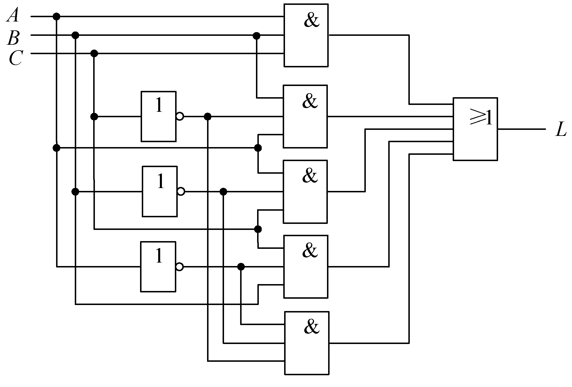
图1.9 例1.21的逻辑门电路图
4．波形图
波形图可以反映逻辑变量与逻辑函数之间的逻辑关系，即针对输入量的变化波形，根据输入变量和输出变量之间的逻辑关系，画出输出逻辑函数相应变化的波形图。
例1.22 已知例1.20的逻辑函数式的输入变量波形图形如图1.10 所示，根据例1.20的逻辑关系画出输出波形。
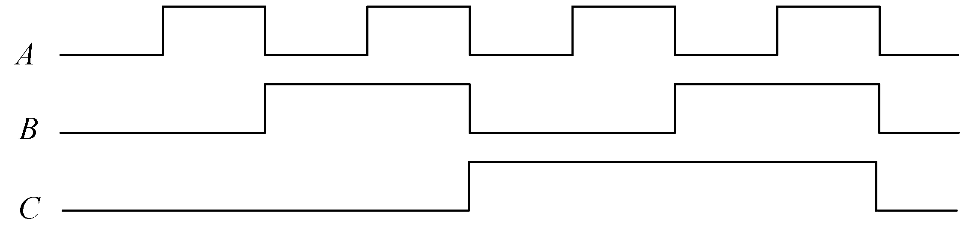
图1.10 例1.22 输入变量波形图
解：根据题意知其逻辑函数为
根据输入和输出变量之间的逻辑关系可以画出输出波形，如图1.11所示。
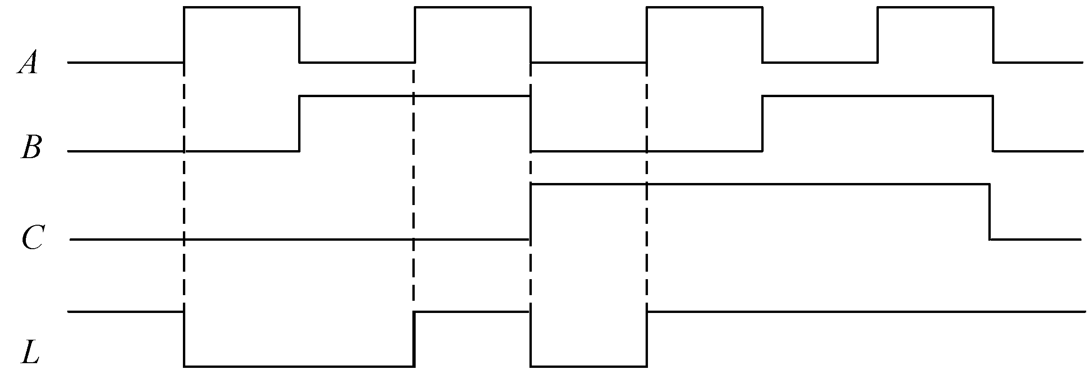
图1.11 例1.22的输出波形图
逻辑函数的多种描述方法是数字电路讨论的主要内容之一，也是分析和设计数字系统的基础。熟悉各种描述方法并能熟练进行各种描述形式之间的相互转换，是学习数字电路的基本功。

1.6 逻辑函数的化简

1.6.1 逻辑函数化简的意义
任一逻辑问题，都可以用逻辑函数表示，且其表达形式具有多样性，每一种逻辑函数表达式都可以用相应的门电路实现。例如，有两个逻辑函数：
（1.9）
（1.10）
图1.12是逻辑函数L₁、L₂所对应的逻辑电路图，如果分别列出式（1.9）和式（1.10）对应的真值表（略）就会发现，二者具有相同的逻辑功能。在实现同一逻辑功能的情况下，显然图1.12（b）比图1.12（a）简单得多。
逻辑函数繁简程度的不同，所需的逻辑器件的数量及种类也不相同。这就决定了逻辑电路的繁简程度不同。因此，在设计实际电路时，不仅要考虑逻辑功能，而且还要考虑所使用的逻辑器件数量少，种类尽可能相同等因素，这样考虑的目的是既要降低电路成本，又要兼顾电路工作的可靠性。因此，在逻辑电路的分析和设计中，经常需要对逻辑函数表达式进行化简。
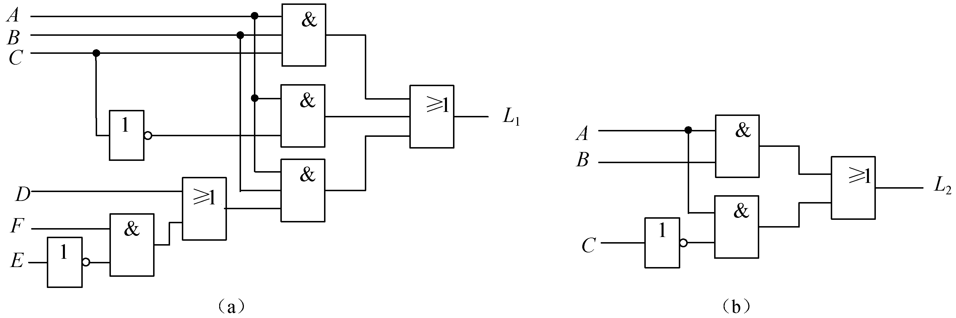
图1.12 式（1.9）和式（1.10）对应的逻辑电路图
在逻辑电路的描述中，与或表达式是最常用的形式之一，逻辑代数的基本定理及常用公式也常采用与或表达式。因此，在讨论逻辑函数的化简问题时，通常最关心的是与或表达式的化简问题。对与或逻辑函数式而言，最简形式的含义是，式中包含的与项个数最少，每个与项的变量数最少。即与或表达式中包含的乘积项及每个乘积项里的因子都不能再减少时，此逻辑函数式称为最简与或表达式。与项数目的多少决定设计电路中所用与门的个数，每个与项所含变量的多少，决定了所选用门电路输入端的数量，这些都直接关系着电路的成本及电路的可靠性。
当通过化简得到最简与或表达式后，若需要转换为其他表达形式，利用逻辑代数的有关定理实现转换也很容易。例如：
与-或表达式
与非-与非表达式
或-与-非表达式
或非-或非表达式
因此，与或逻辑函数表达式具有一般性，故下面主要讨论与或逻辑函数式的化简。
究竟应该将逻辑函数式变换成何种形式，要根据所选用的逻辑门电路的功能类型而定。值得注意的是，将最简与-或逻辑式直接变换为与非-与非逻辑式时，也将得到最简式。但将最简与-或逻辑式直接变换为其他类型的逻辑式时，得到的结果则不一定是最简式。

1.6.2 代数化简法
代数化简法就是反复使用逻辑代数的基本定律和常用公式，消去函数式中多余的乘积项和多余的因子，以求得最简逻辑函数式。现介绍几种常用的方法如下。
1．并项法
利用公式，两项合并为一项，消去一个因子。

